教学设计

授课名称 | 俄语Ⅲ 第一课  Текст «Жила-была река» |  |  |  |  | 总课时 |  |  |  | 180
授课单元 | 俄语Ⅲ 第一课 |  |  |  |  | 课时数 |  |  |  | 1
授课地点 | 智慧教室 |  |  |  |  | 授课形式 |  |  |  | 教学练一体
教学背景 | 本课程是中俄合作办学项目专业的基础课，开设6个学期，授课对象为中俄合作办学项目学生。根据我院合作办学生源特点，帮助学生在较短时间内掌握俄语学习规律，强化应用实践性教学，增加俄语听力、口语、写作、翻译等实际训练课程比重，着重培养学生俄语表达能力和实际应用能力，为将来的出国学习打下坚实的语言基础。
学情分析 | 授课对象：中俄合作办学项目二年级学生。  学习基础：前置内容为语音学、部分词法学，后续内容为句法学。通过课程前面的讲解，学生掌握了字母发音、重音、音节、读音规则、4种基本调型、十大词类属性特点，对名词、形容词、代词的性数格、动词的时体态概念等基本的语音学和词法学知识已经有了基本了解。本学习任务通过教学练一体的教学模式，聚焦句法学，通过对篇章的学习，使学生明确带который的复合句的用法，准确分析复杂句式的结构，提高阅读理解和写作能力，培养生态保护理念。
参考教材 | 《走遍俄罗斯》1-3册  安东诺娃主编  圣彼得堡兹拉多乌斯特出版社  2013年 出版 |  |  |  |  |  | 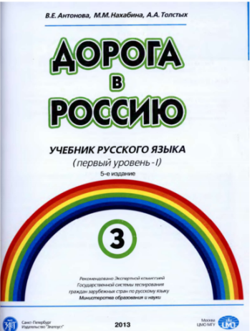
教学目标 | 知识目标 |  | 能力目标 |  |  |  |  |  | 思政目标
 | 1）学习生词汇和词组  2）掌握带который的复合句的用法和翻译  3）熟悉文章结构和内容 |  | 1）熟练应用复合句  2) 培养听说读写译的应用能力 |  |  |  |  |  | - 水保护，生态文明
教学重点 | 篇章结构和内容学习 |  |  | 教学难点 |  |  |  | 带который复合句的应用和翻译
信息化手  段及资源 | 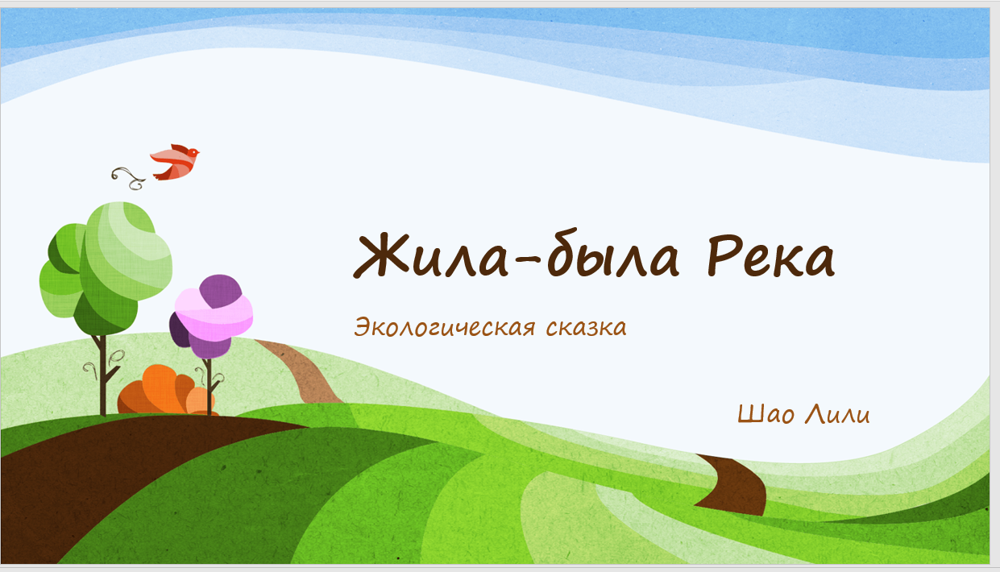  多媒体课件рpt |  |  |  | 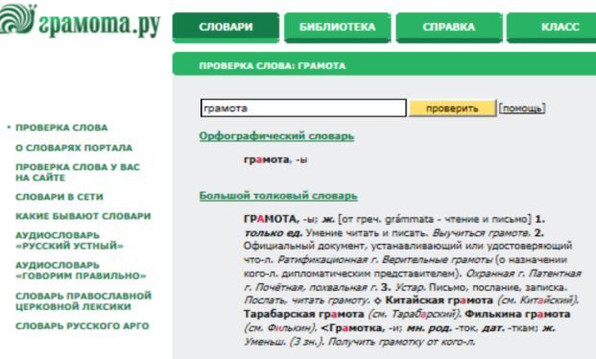  俄语原版在线电子词典
 | 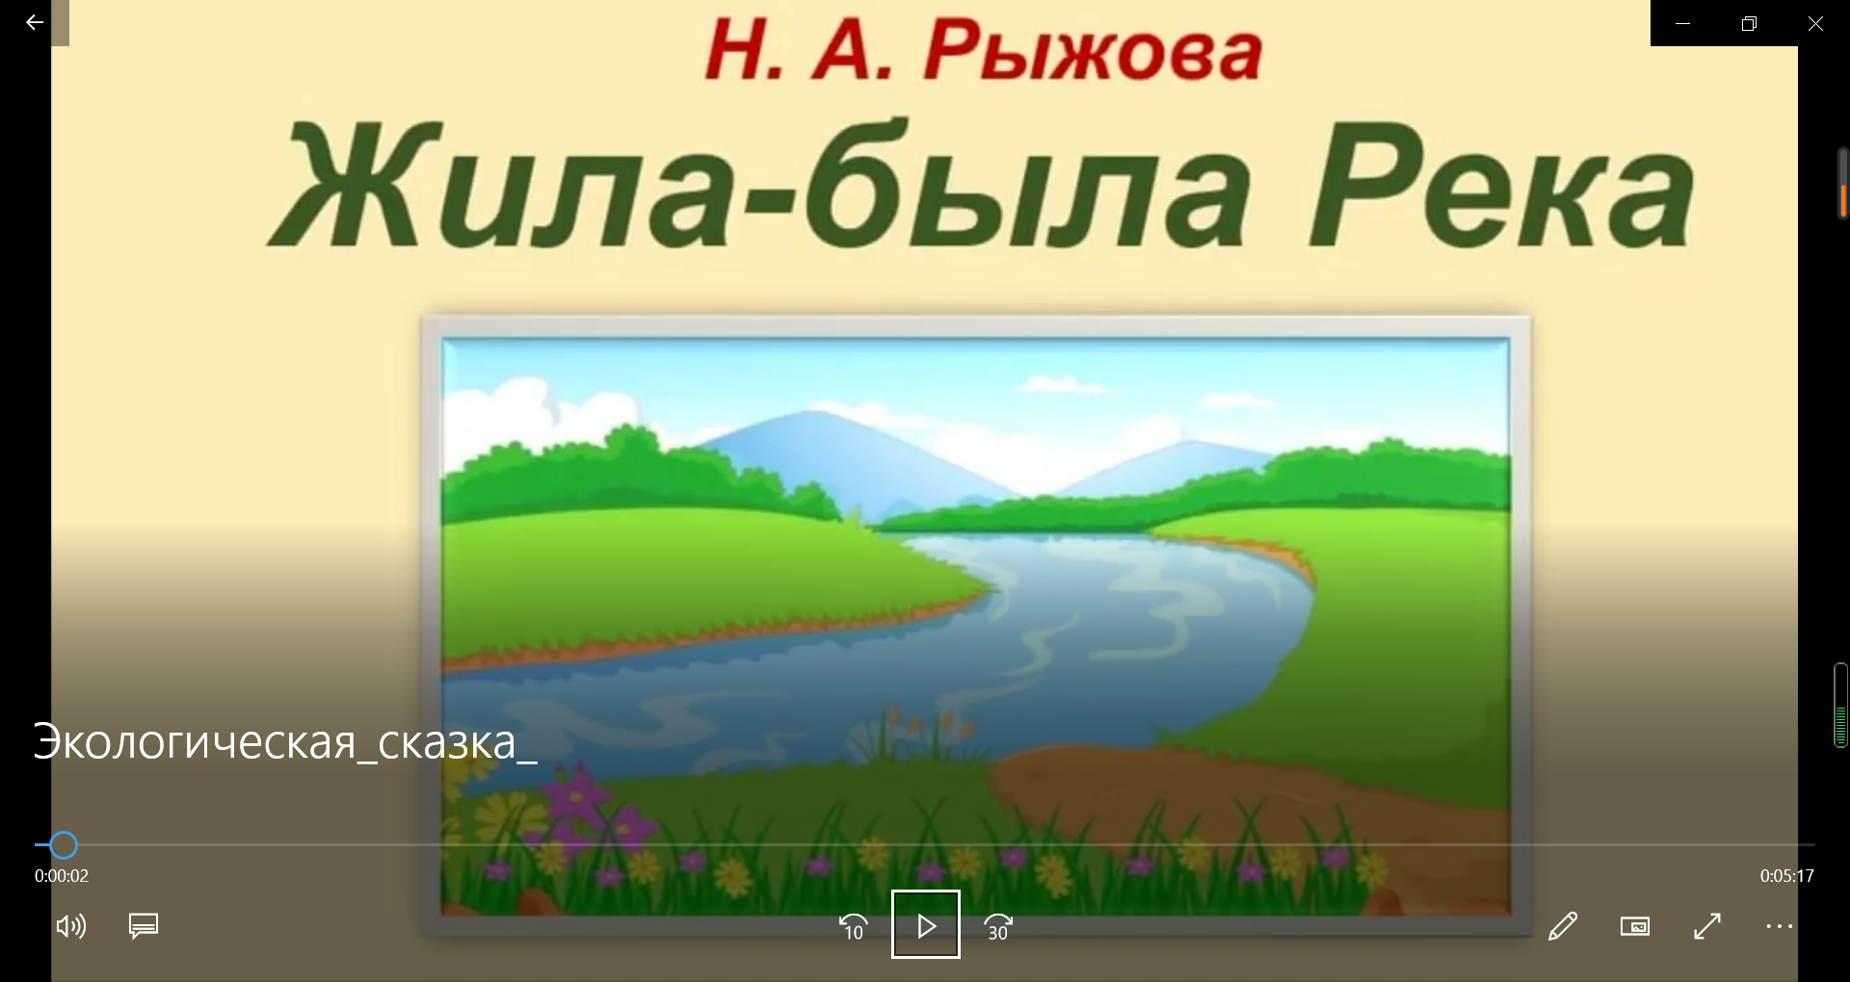  视频资料 |  |  |  | 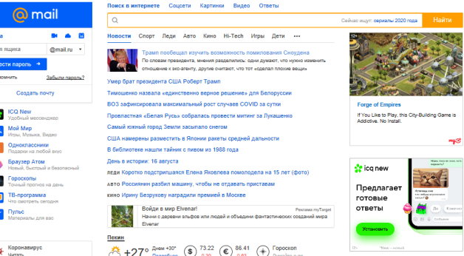俄语网站
 | 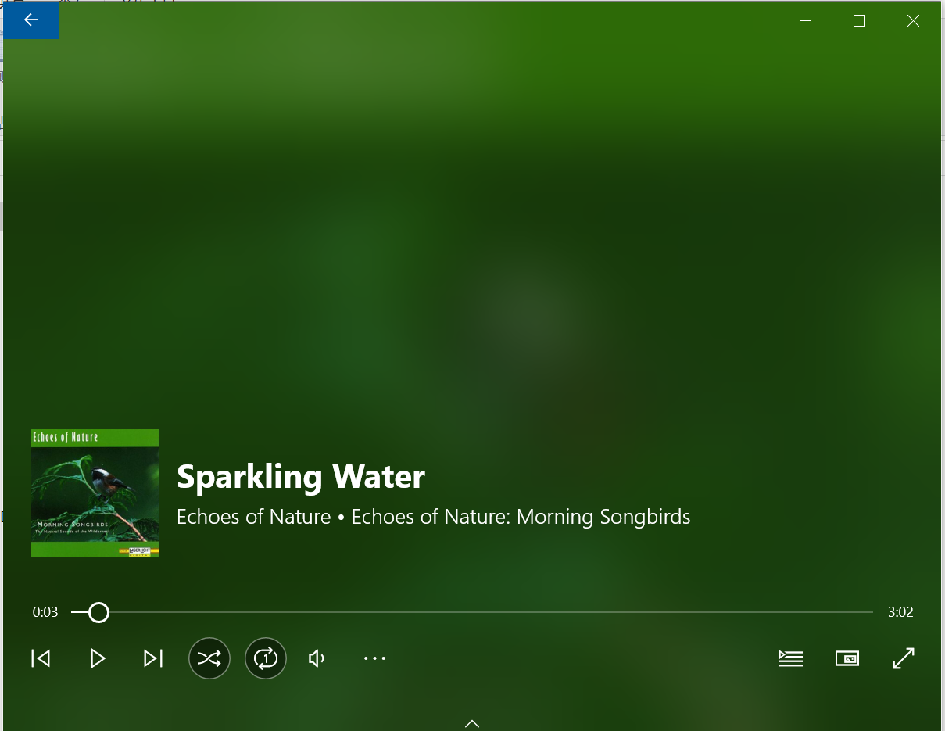  音频资料 |  |  |  | 图片资料
教学设计 | 本课程采用任务驱动、教学做一体和启发式引导的教学方法，教师以做游戏猜谜语、图片、音频的方法导入文章主人公，创设教学情境；通过ppt展示，明确本节课的学习目标；通过观看动画视频和分角色朗读，概况文章主线，掌握文章结构；通过分篇章赏析，讲解文章的重难点带который的复合句的用法和翻译；通过学生谈体会谈收获，深化文章主题，培养独立思考的能力；通过补充资料阅读，巩固句式，提高语言能力，并补充时政资料，最后通过学习平台布置作业，巩固提高，提升生态认识。  为了让抽象的知识形象化，提高学生对知识、技能的认知和掌握程度，  充分利用多媒体课件、俄语网站、俄语原版电子词典、视频、音频、图片、平台互动、教学资源库等信息化手段和课程资源，寓教于乐，激发学生的学习兴趣。  教学过程分为课前准备、课堂实施和课后拓展三个阶段。其中，课堂实  施又分为课程导入、课程目标、课程讲解和课程总结四个步骤。  教学流程图  课前—— 充分准备，整理重难点  谜语、图片、音频  创设情境 引出任务  课程导入  明确知识、能力、思政目标  图片展示 明确任务  课程目标分析  观看动画视频  课程讲解  听力训练  小组合作  分角色朗读  课程讲解  概况归纳  写作训练  书写文章主线  课程讲解  概况归纳，口语表达  分篇章赏析  回答问题  课程讲解  翻译训练  句法讲解  难点解析  课程讲解  独立思考  语言表达  谈体会谈收获  课程讲解  能力提升  补充阅读  课程讲解  课堂小结 课后作业  课程总结  巩固检查  思政教育
教学过程 | 教学环节 | 教学内容
 | 1.课程导入  3分钟 | 1、谜语导入，活跃课堂气氛。  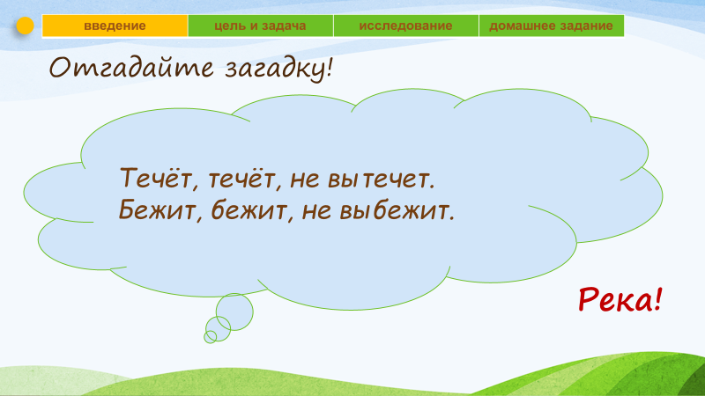  以做游戏的形式向学生抛出俄罗斯的谜语，引入篇章主人公“河流”。  2、音频、图片导入，引发思考  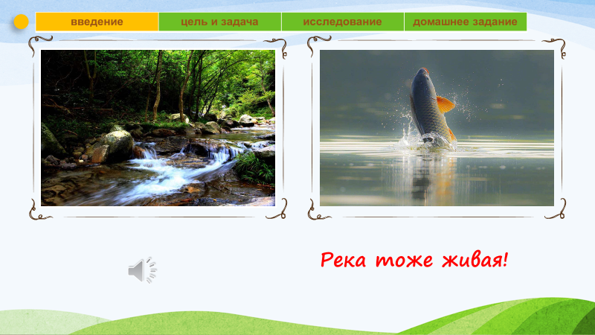  让学生听“河流”的声音，观看河流的照片，引发对“河流是有生命的”的共鸣。  思政：课程素材为生态童话文，文章把河流人物化，讲述了她从健康到生病再到被治愈的过程，（实则由清澈到被污染再到被治理的过程，）引发人类对河流保护的思考。本课程从导入部分开始初步引向生态保护的主题。
 | 2.课程目标  1分钟 | 以图片形式列出课程目标，明确教学重点和教学难点。  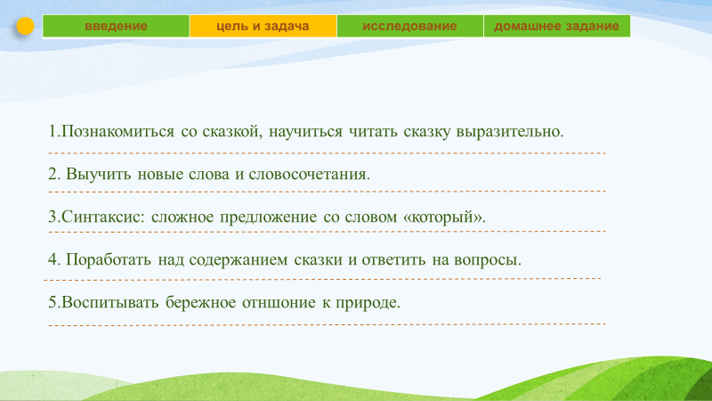
 | 3.课程讲解  38分钟 | （1） 观看动画视频  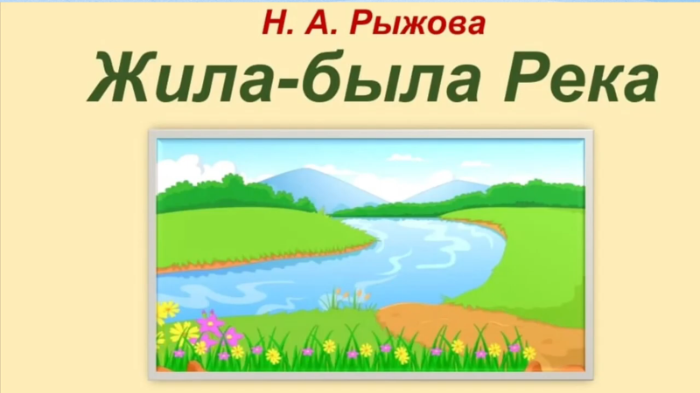  俄文版动画视频帮助学生回顾文章内容，提高听力，丰富课堂形式，提高学习兴趣。  （2）小组为单位分角色朗读。  a.以课件形式展示本节课需要掌握的知识点。  目的：明确知识目标。  b.以小组为单位分角色朗读  目的：培养学生团队协作能力和语言表达。  （3）列举文章第一条主线（河流）  a.请同学在熟悉文章内容的基础上，在练习本上简单写下生态童话故事主人公河流的7个历程。  b.通过老师的问题，引导学生总结出河流的7个历程  目的：锻炼学生阅读理解，归纳总结和写作的能力。  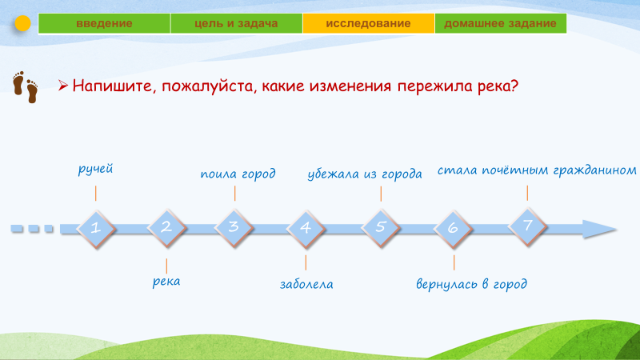  （4）分段赏析文章，列出文章第二条主线（人对河流的态度）。  a.以回答问题的形式，抛出第二条主线，问为什么河流经历了如此多的变化，和谁有关，通过学生回答，使反思人类对待河流的态度。（思政）  b.由学生用一个动词总结概括人对河流的五个阶段的态度  （5）语法讲解-带который的主从复合句，  a.通过之前在文章将关联词标注的形式，引出本课难点:带который的复合句  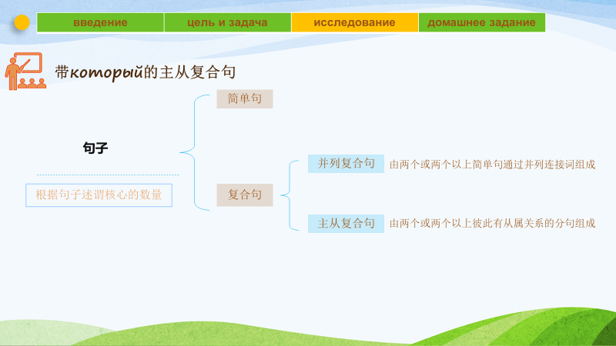  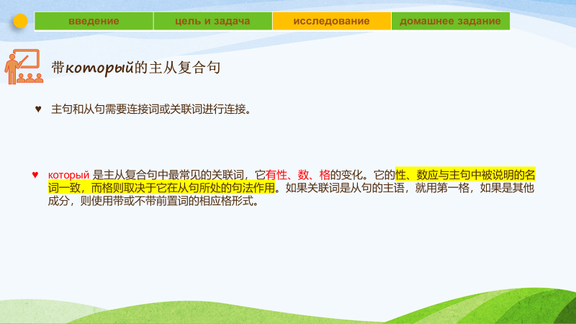  b.结合课文中出现的带который的复合句，指出复合句的两种译法。  c.巩固练习  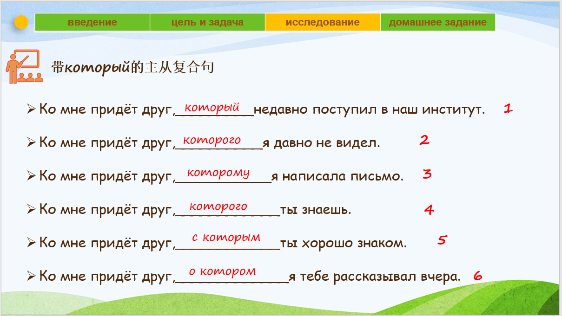  （6）谈收获谈体会，深化主题  河流最后被授予荣誉公民称号，对文章结尾进行思考讨论：为什么河流被授予荣誉公民称号？ 同学们通过学习，有什么体会和收获？  目的：激发学生独立思考和表达的能力；思政教育。  （7）补充材料，思政融入  补充时政阅读材料-“一带一路”生态文明建设中俄双语材料  目的：深化主题，补充词汇，提高阅读和翻译能力。  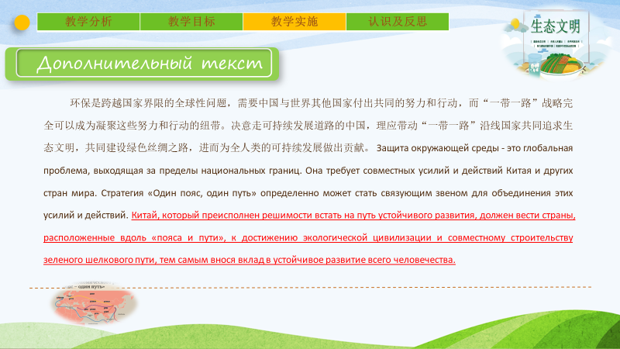
 | 4.课程总结  3分钟 | （1）课堂小结  对照之前设置的课程目标，回顾课件指点，指出重难点：带который的复合句。  - 布置作业  a完成掌上大学城测试题  借助学习平台，课后检验，强化知识点  b 头脑风暴：请同学们各自想出一句保护水资源的俄语宣传标语  思政：保护水资源  c 为响应国家推进绿色“一带一路”发展建设，请用俄语写一篇以保护环境为主题、面向大学生的倡议书。  思政：结合时政，培养生态文明保护理念。  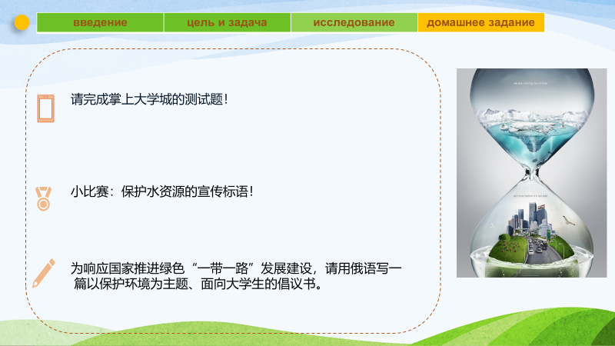
教学评价 | 学习目标 |  |  |  |  | 练习与检测
 | 1）使学生了解生态童话文，可分角色有感情阅读  2）掌握文章中的生词汇和词组  3）学习句法-带который的复合句，掌握两种翻译方法  4）学生在学完文章之后，能够树立生态保护理念。 |  |  |  |  | 1）小组合作分角色朗读，充分发展其团队合作和语言交际能力。  2）总结概况河流的7个阶段，列举文章主线，提高总结归纳能力。  3）分篇章学习，概括总结人对河流的态度变化，提高总结归纳能力  4）巩固翻译练习，提高自我学习能力  5）回答问题，谈收获，提高独立思考能力。
教学反思 | 授课对象是具有一定语言基础的大学生，他们有自己独立的思考能力和判断能力，充满热情和想象力，但在语言学习上稍有惰性，课堂有走神和注意力不集中的想象。怎样充分利用课堂时间，充分调动学生的学习热情，培养学生的语言能力，引导学生树立正确的三观，实现课程思政教育的目标，是老师应当思考的问题。  在本节课中我首先用猜谜语、图片和音频的方式导入文章主题，使学生产生浓厚的学习兴趣，营造开堂氛围，然后借助视频，分角色朗读，概括主线，回答问题的方式，通过两条主线（主人公和人类）全程引导学生掌握文章内容，并在中间就本课文中的的重难点带который的复合句进行详细解析，最后通过补充材料和反问的方式引发学生对生态保护的思考，实现思政教育，培养学生生态保护理念。  一、多种课程导入，激发学习兴趣  课程导入时课堂教学的主要环节之一，一堂课的导入的成或败直接影响着整堂课的效果。导入可以吸引学生注意力，激发学习兴趣，启迪学生思维，确定全课基调。在本次课中，以做游戏的形式，让学生猜一猜俄罗斯的谜语故事，谜底揭开，引出文章主人公，激发学生的兴趣；然后通过让学生观看河流的两张图片，播放河流的音频资料，营造气氛，使学生在流水中思考并回答问题，将学生彻底带入学习情境，激发好奇心，集中注意力。  二、注重学生主体，教师主导  树立以学生为主体，以教师为主导的教学理念，有利于发展学生独立思考、积极探索、主动学习和创新思维的能力。在本次课中注重教师与学生之间的互动，通过问题引导，让学生自主归纳总结，理出文章的两个主线，明确两条主线的关系，引导学生串联知识点，做课堂的穿线人，要求谈理解，谈收获，充分提高语言表达能力，  三、多种教学资源，丰富学习渠道  多种学习资源融合，不仅可以有效的提高课堂教学效率，也能最大限度地丰富学科内涵，提高学生的素养。本节课我充分利用网络中的视频、图片、音频等优秀资源，借助多媒体教学手段，向学生展示了大量的信息，使学习内容更加生动直观，最大限度激活了学生的思维，使学生感受到科技给学习带来的新的学习方式，为学生以后的发展奠定了基础。  四、课堂教学互动，发挥学生主动性  实现课堂上的良好互动和沟通，才能激发学生学习的积极性和主动性，顺利完成课堂教学任务。在本次课中教师以任务驱动法给学生提供展现的平台，使每一位同学都有机会表示自己，充分发挥学生主动性，调动其积极性。  五、课程思政有机融入，贯穿全课程  课程思政是对新时代教书育人职责的深化和拓展，思政元素有机融入可以实现价值引领、知识教育和能力培养的有机统一。本次课，我们由导入部分的听河流的声音，引导学生对“河流也是有生命的”共鸣；到学习生态童话故事里河流从健康到生病再到被治愈的过程，（实则由清澈到被污染再到被治理的过程，）引发人类对河流保护的重视；再到追问学生河流的变化是由谁引起的，引发学生反思人类的污染行为，再到请同学谈收获谈体会，激发学生对河流保护的思考；再到阅读补充材料中提出的“一带一路”生态文明建设时政资料，加深拓展对生态文明的理解；最后通过布置作业，要求学生想出俄语标语和撰写倡议书，激发学生用实际行动践行生态保护理念，最终实现课程思政有机融入，贯穿全课程，实现价值引领。

